熠格托管
作业答疑

托管中心：苏州
学生姓名 | 年级 | 答疑日期 | 答疑时间
重点答疑科目 | 答疑教师 | 班主任 | 教学校长（签字）

答疑过程
家庭作业完成记录
【典例1-1】熔化：
（1）物质从 变为 的过程叫熔化；晶体熔化时的温度叫 ；
（2）熔化过程的特点：物质熔化时要 ；对晶体来说，熔化时 ，物质温度 ；
（3）晶体熔化的条件：①温度达到 ，②继续 。
【答案】 固态 液态 熔点 吸收热量 吸热 不变 熔点 吸热
【详解】（1）[1][2][3]物质从固态变为液态的过程是熔化，晶体熔化时，温度保持不变，熔化时的温度叫熔点。
（2）[4][5][6]物质熔化过程中吸收热量，晶体熔化过程中要吸收热量，温度不变。
（3）[7][8]晶体熔化条件是：温度达到熔点且继续吸热，缺一不可。
变式训练1夏天吃冰棒解暑，是因为冰棒在口中 （填写物态变化），此过程会 （选填“吸热”或“放热”），从而降低口腔和身体的温度，让人感觉凉爽。
【答案】
熔化
吸热
【详解】[1]物质由固态变为液态的过程叫作熔化。
[2]冰棍在口中由固态变为液态，发生了熔化，且熔化吸热，降低口腔的温度，所以使人感觉凉快。
变式训练2打铁花（如图所示）是流传于豫晋地区的民间传统烟火，被击打后的铁花纷飞场面蔚为壮观。将铁加热烧成铁汁的过程中发生的物态变化是（ ）
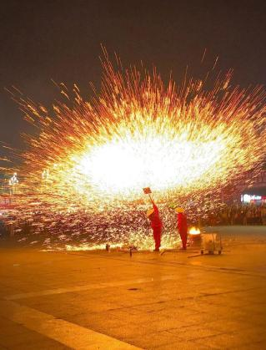
A．熔化 B．凝固 C．液化 D．凝华
【答案】A
【详解】铁汁是液态的铁水，将铁加热烧成铁汁的过程是铁由固态变为液态的过程，是熔化现象，故A符合题意，BCD不符合题意。
故选A。
变式训练3下列物态变化中，属于熔化的是（ ）
A．铁块化成铁水 B．盘子里的水晾干了
C．湖水表面结冰 D．把白糖加水后化成糖水
【答案】A
【详解】A. 铁块（固态）化成铁水（液态），是固态→液态，属于熔化；故A符合题意；
B. 水晾干是液态→气态，属于汽化；故B不符合题意；
C. 湖水结冰是液态→固态，属于凝固；故C不符合题意；
D. 白糖加水成糖水是溶解（化学混合），不是物态变化的熔化（物态变化需同种物质状态改变）；故D不符合题意。
故选A。
【典例1-2】小张同学探究了不同物质熔化时温度的变化规律，如图所示的是海波和石蜡在熔化过程中温度随时间变化的图像。下列说法正确的是（ ）
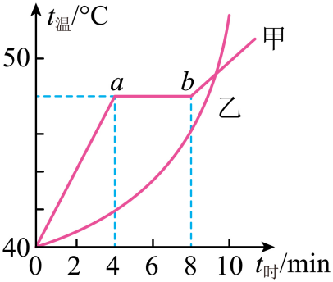
A．甲在第时处于固态
B．甲在段温度不变，所以不吸热
C．乙是海波，因为海波是非晶体
D．甲的熔点是
【答案】A
【详解】A．如图，甲有固定的熔化温度，是晶体，甲是海波，甲在，吸收热量，温度升高，甲在第时是固态，故A正确；
B．甲是海波，在即ab段晶体处于熔化阶段，晶体熔化过程中吸收热量，温度不变，故B错误；
C．乙没有固定的熔化温度，是非晶体，乙是石蜡，甲是海波，海波是晶体，故C错误；
D．甲是晶体海波，海波的熔点是，故D错误。
故选A 。
变式训练1如右图是“某固体熔化时温度的变化规律”，经分析，该固体是 （选填“晶体”或“非晶体”），该固体熔化过程大约持续了 min。第4min该物体处于 态。
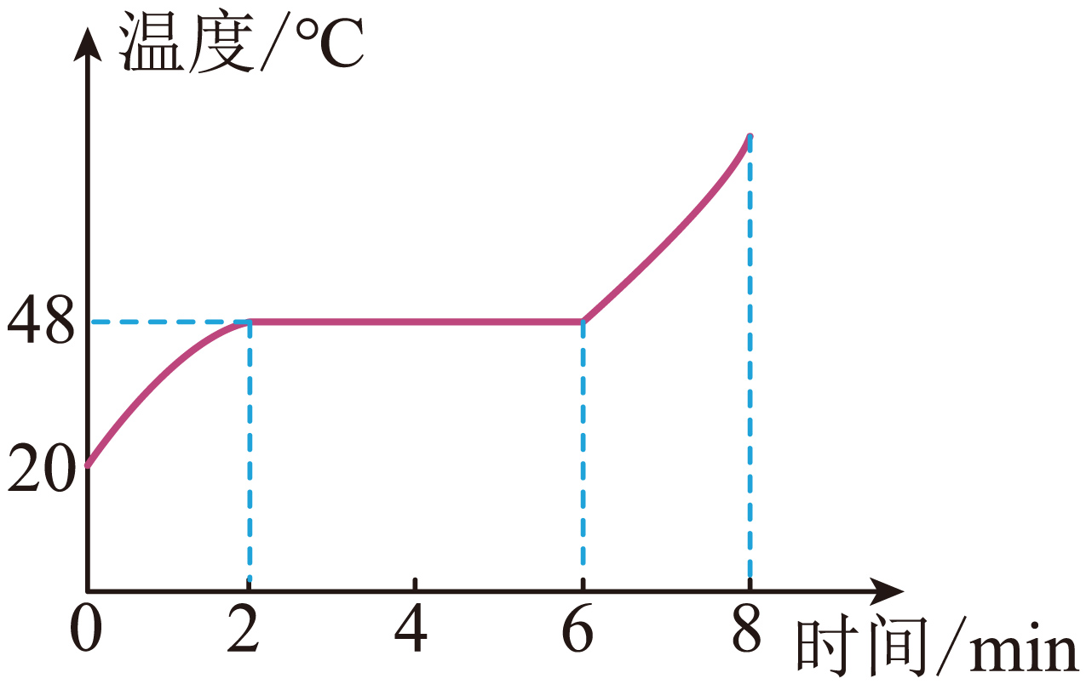
【答案】 晶体 4 固液共存
【详解】[1][2][3]由图象知，该固体在2~6min正处于熔化过程，温度不变，因此有一定的熔点，所以是晶体﹔完成熔化过程共用时间为t=6min-2min=4min
第4min该物体正处于熔化过程，因此是固液共存态。
变式训练2物理知识与生活息息相关，例如把鱼埋在冰块中，主要是利用了冰 （填物态变化）时吸热的特点来保鲜鱼；在冰雪覆盖的路面上撒些盐便于除雪，这是为了降低冰雪的 。
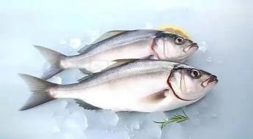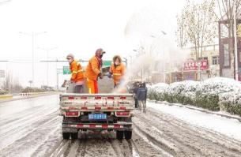
【答案】 熔化 熔点
【详解】[1]冰在熔化过程中会吸收周围环境的热量，从而降低鱼体温度，达到保鲜效果。
[2]盐能降低冰雪的熔点，使冰雪在较低温度下就能熔化，即在0℃以下就雪就开始熔化，便于除雪。
变式训练3在探究固态熔化实验得出的甲乙两种固体的熔化—时间图像，如图所示：
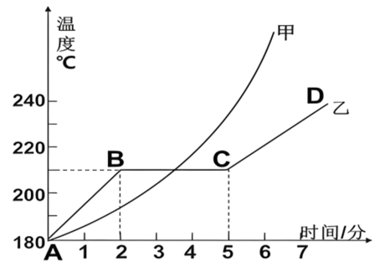
(1)固体甲是 （填“晶体”或“非晶体”）；
(2)观察图的信息发现：晶体的熔化时间是 min，熔点是 °C。
【答案】(1)非晶体
(2) 3 210
【详解】（1）晶体在熔化过程中温度保持不变，有固定的熔点；非晶体在熔化过程中温度会持续升高，没有固定的熔点。从图像中可以看出，固体甲在熔化过程中，温度随时间不断上升，没有固定的熔化温度，所以固体甲是非晶体。
（2）[1]晶体的熔化时间是从开始熔化到熔化结束所经历的时间。由图可知，晶体从第2min开始熔化，到第5min熔化结束，所以熔化时间为t=5min - 2min=3min
[2]晶体在熔化过程中温度保持不变，这个不变的温度就是该晶体的熔点。从图中可以看出，晶体在熔化过程中温度保持在210°C不变，因此其熔点是210°C。
【典例2-1】大雪过后路面结冰，环卫工人会在公路上撒盐，如图甲所示，使路面的冰及时融化，确保了行人和车辆的出行安全。为了弄清其中缘由，小张做了一组关于冰熔化的实验。
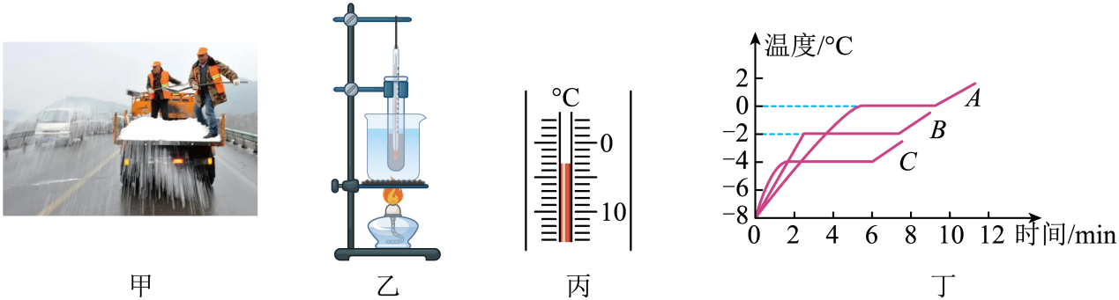
(1)如图乙，在组装实验器材时，应按照 （选填“自上而下”或“自下而上”）的顺序组装， （选填“需要”或“不需要”）点燃酒精灯。
(2)实验采用温度计测量温度，它是根据液体的 原理制成的。实验中某时刻温度计的示数如图丙所示，则示数是 ℃。
(3)加热一段时间后，小张根据记录的实验数据在丁图中绘制了A图像，由此可知冰是 （选填“晶体”或“非晶体”）。通过实验可知，冰熔化的特点是 。
(4)完成上述实验后，小张又取了适量淡盐水制成碎盐冰，用相同的热源再次加热，得到丁图中B图像；取适量浓度更大一些的盐水制成碎盐冰，用相同的热源加热，得到丁图中C图像。由以上实验可知，加入盐后冰的熔点会 （选填“升高”、“降低”或“不变”）。
【答案】(1) 自下而上 需要
(2) 热胀冷缩
(3) 晶体 见解析
(4)降低
【详解】（1）[1][2]酒精灯需用外焰加热，所以要放好酒精灯，点燃酒精灯，再固定铁圈的高度；而温度计的玻璃泡要全部浸没到液体中，但不能碰到容器壁和容器底，则应先放好烧杯后，再调节温度计的高度，所以组装实验器材时，应按照自下而上的顺序。
（2）[1][2]一般液体具有热胀冷缩的性质，液体温度计是根据液体热胀冷缩的原理工作的；图丙中温度计的分度值为1℃，则温度计的示数为-3℃。
（3）[1][2]由图丁可知，冰有固定的熔化温度，故冰为晶体，熔化过程中吸收热量，但温度保持不变。
（4）由图丁可知，A、B、C三个熔化图像，盐水的浓度越大，熔点越低，所以加入盐后冰的熔点会降低。
变式训练1小明用如图甲的装置来“探究冰熔化前后的温度的变化规律”。
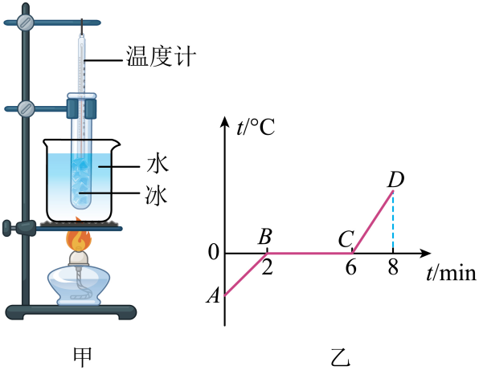
(1)安装实验器材时，小明应按照 的顺序进行；
(2)实验时，用“水浴法”给试管加热，而不用酒精灯直接给试管加热，目的是为了 ；
(3)根据实验数据画出了图乙中的温度﹣时间图像ABCD，由图像可以推知冰是 （选填“晶体”或“非晶体”），依据是冰在熔化时持续吸热且温度 ；
(4)第7min时，试管内物质处于 态；
(5)另一小组的同学在利用相同的器材进行实验时，观察到冰在熔化时温度计示数缓慢上升。产生这一现象的原因可能是 ___________ 。
A．温度计的玻璃泡碰到了试管壁
B．对试管内固体不断搅拌
C．烧杯中的水过多
【答案】(1)自下而上
(2)使物质受热均匀
(3) 晶体 不变
(4)液
(5)A
【详解】（1）安装实验器材时，为了保证用酒精灯的外焰加热，并且温度计的玻璃泡要正确放置，应按照自下而上的顺序进行。因为先安装好酒精灯，根据酒精灯外焰的高度确定铁圈的位置，再安装温度计。
（2）实验时用 “水浴法” 给试管加热，而不用酒精灯直接给试管加热，目的是为了使冰受热均匀。因为直接加热可能会导致试管受热不均，冰熔化的情况不准确，而水浴法可以让冰在各个部位都能较为均匀地吸收热量。
（3）由图乙中的温度 - 时间图像可知，冰在熔化时持续吸热且温度保持不变，晶体在熔化过程中具有这样的特点，所以冰是晶体。
（4）由图像可知，BC段是冰的熔化过程，从第2min 开始到第6min 结束，第7min 时已经过了熔化过程，所以试管内物质处于液态。
（5）A ．温度计的玻璃泡碰到了试管壁，试管壁的温度与冰的温度不同，可能导致温度计示数缓慢上升，故A符合题意；
B．对试管内固体不断搅拌，会使冰受热更均匀，不会导致温度计示数缓慢上升，故B不符合题意；
C ．烧杯中的水过多，只会影响加热时间，不会影响冰熔化时温度计的示数变化，故C不符合题意。
故选A。
变式训练2如图甲所示，大雪过后路面结冰，环卫工人会在公路上撒盐，使路面的冰及时融化，确保出行安全。为了弄清其中缘由，小蜀做了一组关于冰熔化的实验。
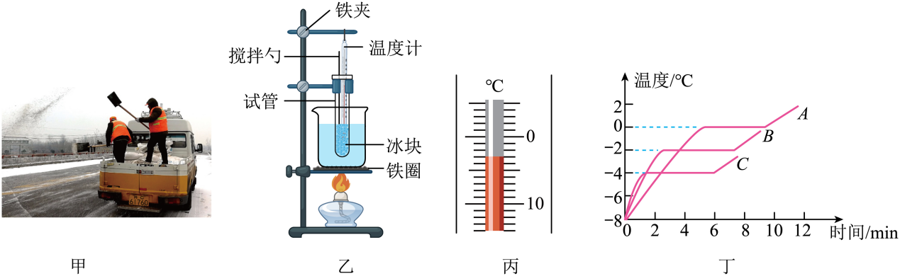
(1)如图乙为实验装置图，在安装时，如图标注的铁圈位置和悬挂温度计的铁夹位置放置非常重要，应当先调整固定 的位置（选填“铁圈”或“铁夹”），在确定铁圈的高度位置时，是根据 来调整的；
(2)实验中某时刻温度计的示数如图丙所示，则示数是 ℃，在实验中要尽量使烧杯和冰块均匀受热，以下做法中 能使烧杯和冰块均匀受热；
A．取掉烧杯与灯焰之间铁圈上的石棉网
B．将冰块敲碎后再放进试管里
C．将装有冰块的试管直接用酒精灯外焰加热
(3)小蜀每隔1min记录一下温度，他根据记录的实验数据在如图丁中绘制了A图像；接着，小蜀又取了适量淡盐水制成的碎冰，用相同的热源再次加热，得到丁图中B图像，再次取适量浓度更大一些的盐水制成的碎冰，用相同的热源加热，得到丁图中C图像。由以上实验可知，加入盐后冰的熔点将会 （选填“升高”、“降低”或“不变”）；
【答案】(1) 铁圈 酒精灯外焰的高度
(2) -3 B
(3)降低
【详解】（1）[1][2]实验时，需用酒精灯的外焰加热，温度计的玻璃泡需全部浸没在被测物体中，不能碰到时试管壁和试管底；组装实验装置时，应先根据外焰的高度来调整烧杯的位置，即应先固定铁圈的位置。
（2）[1]由图丙知，温度计的分度值为1℃，则温度计的示数为-3℃，所以此时冰的温度是-3℃。
[2]A．取掉烧杯与灯焰之间铁圈上的石棉网，烧杯局部加热，烧杯中的水受热不均匀，故A不符合题意；
B．将冰块敲碎后再放进试管里，碎冰块受热均匀，故B符合题意；
C．将装有冰块的试管直接用酒精灯外焰加热，冰块受热不均匀，故C不符合题意；
故选B。
（3）分析图丁可知，图线C中的制成碎冰的盐水浓度最大，熔点最低；由以上实验可知，加入盐后冰的熔点将会降低。
变式训练3如图所示，图甲、图乙分别是“观察水的沸腾”和探究“冰的熔化特点”的实验装置，小明将这两个实验进行对比研究，图丙、图丁是实验后画出的图像。
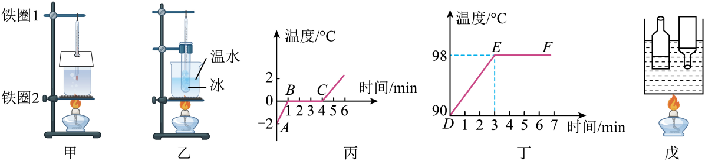
(1)两个实验装置用到的共同的测量工具有温度计和 ；器材安装的顺序都是 。
(2)甲实验中，按规范要求调节铁圈2的高度时， （选填“需要”或“不需要”）点燃酒精灯；
(3)通过实验并结合图丙、图丁的图像可知：冰的熔化过程和水的沸腾过程具有的共同特点是 ；
(4)细心的小明发现硬纸板上带有一个小孔，其目的除了减少热量损失外，小孔还可以保持烧杯内外 ；
(5)小明在实验后查阅资料得知水的沸点还会随气压的增大而升高。如图戊所示，在一敞口玻璃瓶甲里盛适量的水，使之能浮在一水槽中，将另一只同样的敞口空玻璃瓶乙瓶口朝下。按入槽内水中，并固定位置，在标准大气压下，对槽内水加热到沸腾时___________。
A．槽内甲、乙瓶内水温都不能达到
B．甲、乙瓶中水都不沸腾
C．甲瓶内水沸腾，乙瓶内水不沸腾
D．甲瓶内水不沸腾，乙瓶内水沸腾
【答案】(1) 秒表 自下而上
(2)需要
(3)持续吸热，温度不变
(4)烧杯内外大气压相等
(5)B
【详解】（1）[1]两个实验中均需要测量温度和时间，故需要的测量工具有温度计和秒表。
[2]加热时要用酒精灯的外焰加热，温度计的玻璃泡要完全浸没在被测液体，且玻璃泡不能碰到容器底部和容器壁，故要用酒精灯外焰的位置确定铁圈与与烧杯的位置，再根据烧杯中物体的位置确定温度计的位置，故需要自下而上的组装器材。
（2）加热时要用酒精灯的外焰加热，故调节铁圈2的高度时需要点燃酒精灯，以便于找到外焰的位置。
（3）由实验可知，图丙中1~4min分钟处于熔化过程，此时继续吸热，温度保持0℃不变；图丁中3min以后处于沸腾过程，此时也继续吸热，温度保持98℃时不变。故它们的共同特点是“持续吸热，温度不变”。
（4）纸板上有一个小孔时，小孔允许水蒸气逸出，可以防止杯内气压因水蒸气积聚而升高，因此有小孔时，会使烧杯内外大气压相等。
（5）图戊中，水槽的水加热到沸腾过程中，敞口玻璃瓶甲、乙中的水的都会从水槽的水中吸收热量，温度上升，当水槽内的水沸腾后，其温度保持不变，此时敞口玻璃瓶甲、乙中的水的温度会上升到与水槽中水的温度相等，即达到水槽中水的沸点时，将不能继续从水槽中吸收热量。由于敞口玻璃瓶甲气压与水槽中大气压一致，则其沸点也与水槽中的水的沸点一致，则敞口玻璃瓶甲中的水能达到沸点，但是不能继续吸热，故敞口玻璃瓶甲中的水不能沸腾；由于敞口玻璃瓶乙倒置在水槽中，里面的水蒸气会越积越多，导致敞口玻璃瓶乙中气压比外界大，导致其沸点比水槽中的水的沸点高，故敞口玻璃瓶乙中的水没有达到沸点，也不会沸腾。故选B。
【典例3-1】2025年抚顺花园湖冰雪大世界的冰灯园吸引了众多游客前往参观。有些冰灯制作时，将水注入模具中，水会结成各种形状的冰块，这个过程涉及的物态变化是（ ）
A．熔化 B．汽化
C．凝固 D．液化
【答案】C
【详解】水是液态，冰是固态，水变为冰，是由液态变为固态的过程，是凝固，故C符合题意，ABD不符合题意。
故选C。
变式训练1如图是民间艺人正在制作“鲤鱼糖画”，糖浆流动到石板上会很快变成固态附着在木棍上。糖浆变成固态的过程发生的物态变化是 。
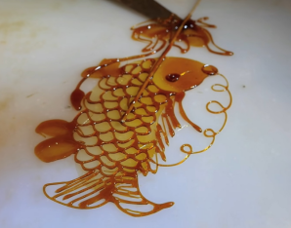
【答案】凝固
【详解】物质由液态变为固态的过程叫凝固。所以液态的糖浆变成固态的过程发生的物态变化是凝固。
变式训练2“北国风光，千里冰封，万里雪飘”是伟大领袖毛泽东在《沁园春·雪》中的优美词句。词中“千里冰封”是 （填物态变化名称）现象，形成过程需要 热。
【答案】
凝固
放
【详解】[1][2]“千里冰封” 是水变成冰的过程，物质从液态变成固态，这种物态变化是凝固。凝固过程是一个放热过程。
变式训练3图所示为某款3D打印机，打印过程中将固态材料加热变成液态材料，喷头按照3D图纸轨迹运动并将液态材料挤出，液态材料冷却后形成立体的固态实物。在打印过程中材料先后经历的物态变化是（ ）
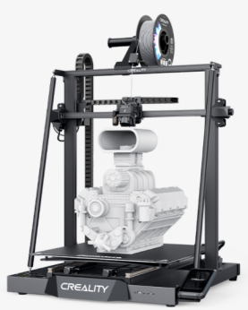
A．熔化 液化 B．液化 凝固
C．熔化 凝固 D．液化 汽化
【答案】C
【详解】由题意可知，打印过程中将固态材料加热变成液态材料，发生了熔化现象；材料冷却后形成立体实物，是由液态变为了固态，是凝固现象，则在打印过程中材料先后经历了熔化和凝固，故C符合题意，ABD不符合题意。
故选C。
【典例3-2】下图是金属锡的熔化和凝固图像，下列对此图像分析正确的是
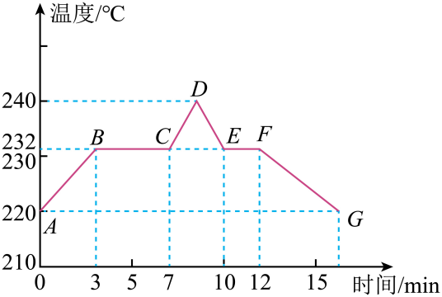
A．锡的熔化时间是4min，凝固时间是2min
B．第5min时的锡处于固液共存态
C．固态锡达到232℃时一定会熔化
D．AB段锡处于固态，吸收热量，温度升高
E.BC段锡处于固液并存，吸收热量，温度升高
F.EF段锡处于固液并存，放出热量，温度降低
G.FG段锡处于液态，放出热量，温度降低
【答案】ABD
【详解】AB．由图像可知，锡在BC段是熔化过程，EF段是凝固过程，熔化时间为
凝固时间为
第5min时的锡处于熔化过程中，则锡是固液共存态，故AB正确；
C．晶体在熔化过程中需要持续吸收热量，若固态锡达到232℃时不能吸收热量，则锡不会熔化，故C错误；
DEFG．由图像可知，锡在熔化过程中和凝固过程中温度保持不变，所以锡是晶体；AB段锡还没有熔化，处于固态，此过程吸收热量，温度升高；BC段锡是熔化过程，处于固液并存，吸收热量，温度不变；EF段锡处于凝固过程，是固液并存，放出热量，温度不变；FG段锡凝固完成，处于固态，放出热量，温度降低，故D正确；EFG错误。
故选ABD。
变式训练1国家级非物质文化遗产“打铁花”是流传在豫晋地区的民间传统烟火。如题图所示，表演者先将铁块放入炉子中变成铁水，然后通过击打铁水形成“铁花”，场景非常壮观。下列图像中能反映在铁水形成铁屑的过程中温度变化规律的是（ ）
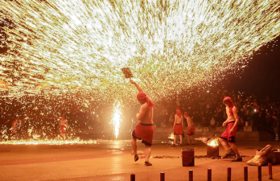
A．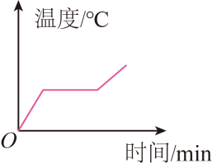 B．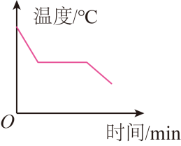
C．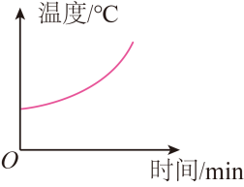 D．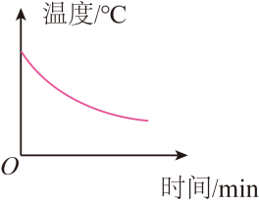
【答案】B
【详解】“打铁花”时，将铁水泼洒出去，铁水遇冷放出热量，铁水最后形成铁屑，由液态变成固态，是凝固现象，由于晶体凝固过程中温度保持不变，所以铁水温度不变，综上可知，铁水的温度先降低后不变再降低。故ACD不符合题意，B符合题意。
故选B。
变式训练2如图，下列描述晶体凝固的温度随时间变化曲线符合实际的是（ ）
A．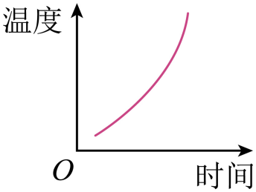 B．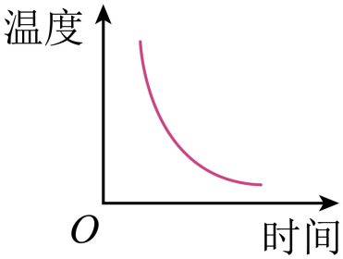
C．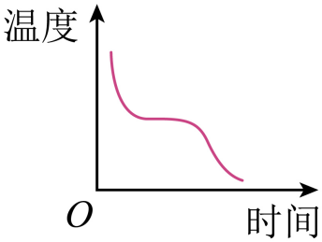 D．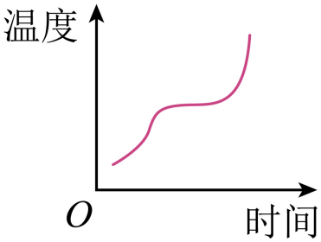
【答案】C
【详解】凝固图象整个过程中温度有下降的趋势，晶体有凝固点，若在凝固过程中温度保持不变，则为晶体的凝固图象，否则为非晶体的凝固图象，故C符合题意，ABD不符合题意。
故选C 。
变式训练3如图为小海探究盐水凝固过程的温度与时间关系图像，根据图像可知（ ）
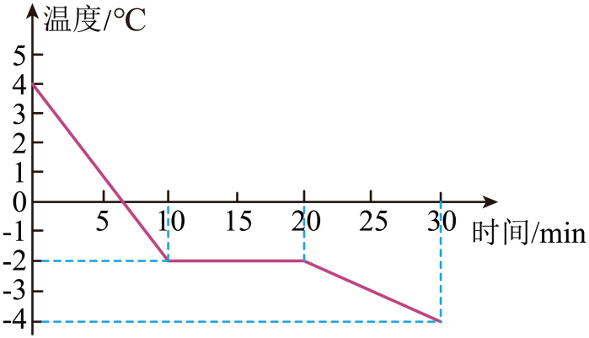
A．固态的盐水属于非晶体 B．盐水的凝固点为
C．盐水凝固持续了30min D．第25min时物质处于固态
【答案】D
【详解】AB．由图像可以看出，该物质不断放出热量，在第10min至20min温度保持不变，是晶体的凝固图像，由图可知，盐水的凝固点为-2℃，故AB不符合题意；
CD．从第10分钟开始凝固，20min后是固态，凝固过程持续10min，25min时处于固态；故D符合题意，C不符合题意。
故选D。
错题整理
1．铸造青铜器时，工匠将铜料加热化为铜液注入模具，铜液冷却成形，青铜器铸造初步完成。下列说法正确的是（ ）
A．铜料化为铜液需要放热 B．铜料化为铜液是熔化
C．铜液冷却成形需要吸热 D．铜液冷却成形是凝华
【答案】B
【详解】AB．熔化是固态变成液态，铜料化为铜液是熔化现象，熔化过程需要吸热，故A错误，B正确；
CD．凝固是液态变成固态，铜液冷却成形是凝固现象，凝固过程需要放热，故CD错误。
故选B。
2．在现代的钢铁生产过程中，连续铸造作业乃是将钢液转变成钢胚之过程，上游处理完成之钢液，以盛钢桶运送到转台，经由钢液分配器分成数股，分别注入特定形状之铸模内，开始冷却凝固成形，生成外为凝固壳、内为钢液之铸胚，接着铸胚被引拨到弧状铸道中，经二次冷却继续凝固到完全凝固，在如图中能反映连续铸造作业过程的温度随时间变化图象的是（ ）
A．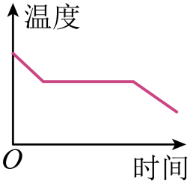 B．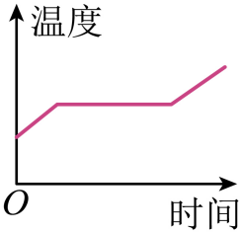
C．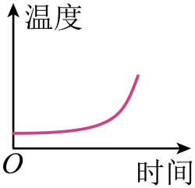 D．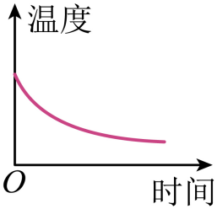
【答案】A
【详解】钢属于金属，金属是晶体，有固定的凝固点，在连续铸造作业过程中，钢液放出热量，温度降低，到达凝固点后，继续放热，温度不变，凝固结束，放出热量，温度降低，故A符合题意，BCD不符合题意。
故选A。
3．如图所示，甲、乙两图为两物质熔化时的温度变化曲线（标准大气压时），根据图像判断下列说法正确的是（ ）
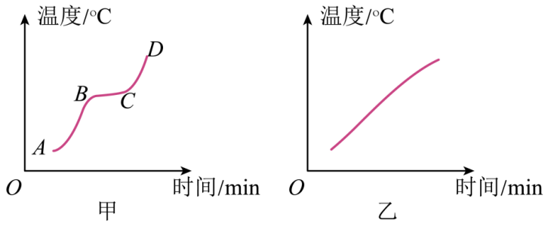
A．甲图可能是冰的熔化曲线
B．乙图可能是晶体的熔化曲线
C．甲图中的AB段反映的是物体所处固、液状态
D．甲图中的BC段反映的是物体所处固、液状态，物体吸热，温度不变
【答案】D
【详解】A．由图甲可知，BC段吸收热量，温度不变，是晶体的熔化过程，但不一定是冰的熔化曲线，因为冰的熔点是0℃，故A错误；
B．乙物质吸收热量温度不断升高的过程，是非晶体的熔化过程，故B错误；
C．甲图中，AB段物质还没有熔化，此时吸收热量，温度不断升高，处于固体状态；故C错误；
D．甲图中的BC段是晶体的熔化过程，晶体熔化过程吸收热量，温度保持不变，处于固液共存状态，故D正确。
故选D。
4．小明通过实验寻找冰熔化时需要吸热的证据。用图示两个相同的保温容器，在两个容器中放入同样的适量的温水，然后向甲容器中加冰块，向乙容器中加水，待冰熔化完，比较甲、乙容器中的水温。实验在标准大气压下进行，对于后加入的冰块和水，应满足（ ）
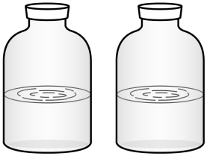
A．质量相同，冰块的温度低于0℃ B．质量相同，冰块和水的温度均为0℃
C．冰块的质量比水的大，两者温度相同 D．冰块的质量比水的小，两者温度相同
【答案】B
【详解】实验中，向甲容器中加冰块，向乙容器中加水，待冰熔化完，比较甲、乙容器中的水温，不但应满足冰的质量与水的质量相同，还要控制冰的温度与水的温度相同，故B符合题意，ACD不符合题意。
故选B。
5．青藏铁路沿线冻土区竖立了许多热棒，如图所示，其下端插在冻土中，里面填充了低沸点的液态氨。在寒冷的季节，热棒下端的液态氨变成气态氨上升到热棒的上端，将冻土里的热量“搬运”出去，以确保路基稳定。下列说法正确的是（ ）
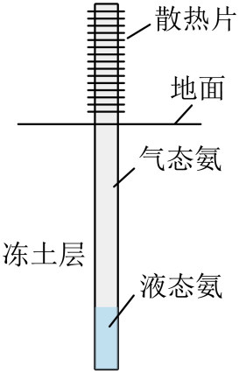
A．若温度升高，冻土会液化，导致路基下沉
B．可以使用液态水替代液态氨
C．液态氨在热棒下端汽化吸热
D．气态氨在热棒上端凝固放热
【答案】C
【详解】A．若温度升高，冻土会由固态变成液态，发生熔化现象，导致路基下沉，故A错误；
B．水的沸点较高，在低温下不容易变成气态；低沸点的液态氨，在低温下容易变成气态，所以不可以使用液态水替代液态氨，故B错误；
C．物质从液态变为气态的过程叫作汽化，‌这一过程需要吸收热量。‌液态氨在热棒下端汽化吸热，故C正确；
D．气态氨在热棒上端由气态变为液态，液化放热，故D错误。
故选C。
6．严冬，狗去舔古力盖上的食物时，舌头被粘在金属上（如图），在狗舌与金属交界处撒些盐，很快就使舌头与金属分开。该过程先后发生的物态变化（ ）
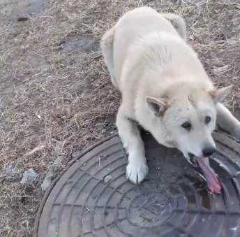
A．先凝固后熔化 B．先凝华后熔化
C．先凝固后升华 D．先凝华后液化
【答案】A
【详解】狗舌头被粘住，是狗舌头上的水遇冷凝固变成了冰；在狗舌与金属交界处撒些盐，降低了冰的熔点，使冰很快熔化为液态水，使舌头与金属分开。所以该过程先后发生的物态变化是先凝固后熔化。故A符合题意，BCD不符合题意。
故选A。
7．在“太空冰雪实验”中，王亚平用沾了结晶核的毛根触碰过饱和乙酸钠溶液形成的液体球，液体球迅速 （填物态变化名称）成“冰球”，用手摸上去，发现“冰球”竟然热乎乎的，这是因为 的原因。
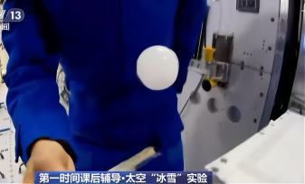
【答案】 凝固 凝固放热
【详解】[1]液体球迅速变成“冰球”，物质从液体变为固态，属于凝固现象。
[2]过饱和乙酸钠溶液凝固成固态是放热过程，所以“冰球”是热乎乎的。
8．冬天家人团聚时，爱吃火锅，光滑细嫩的冻豆腐是涮火锅的必备菜品，它经冷冻再解冻以后，会出现许多小孔，小孔产生的原因是豆腐里的水 （选填“先凝固后汽化”“先汽化后凝华”或“先凝固后熔化”）而形成的。
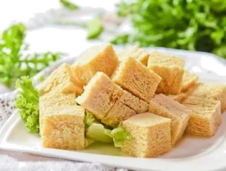
【答案】先凝固后熔化
【详解】豆腐中含有大量的水分，豆腐冷冻时这些水分就会凝固为小冰晶，同时体积变大，这些小冰晶将整块豆腐挤压成蜂窝形状；待豆腐解冻后，小冰晶熔化为水，就留下了很多小孔。
9．如图所示是某种物态变化发生时的分子运动模型，部分分子获得能量，挣脱束缚能较自由地“游动”。根据这个模型请你判断正在进行的物态变化是 。
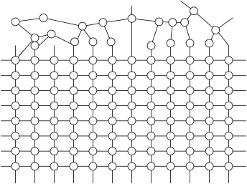
【答案】熔化
【详解】由图可知，晶体熔化时会吸收外界的热，外界的热都用来减小分子间的束缚，部分分子能较自由地“游动”，呈流动性，其宏观表现就是晶体的熔化。
10．实验小组采用如图装置，探究“海波、烛蜡熔化过程中温度的变化规律”，记录数据如下表：
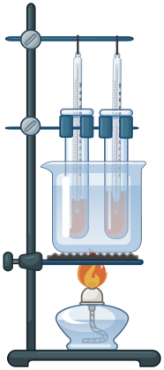
时间 | 0 | 1 | 2 | 3 | 4 | 5 | 6 | 7 | …
甲的温度/℃ | 35 | 40 | 45 | 49 | 54 | 58 | 63 | 67 | …
乙的温度/℃ | 44 | 46 | 48 | 48 | 48 | 48 | 49 | 50 | …
（1）根据表中数据可以判断甲是 （选填“海波”或“烛蜡”），属于 （选填“晶体”或“非晶体”）；
（2）乙物质在熔化过程中温度 ；在时，乙物处于 态；（选填“固”、“液”或“固液共存”）；为了判定其在熔化过程是否需要吸收热量，请给出合理措施及判定依据： 。
【答案】 烛蜡 非晶体 不变 固液共存 试管从烧杯中取出，若熔化停止，说明熔化需要吸热
【详解】（1）[1][2] 由表可知，甲的温度持续上升，没有固定的熔点，故甲是烛蜡，烛蜡是非晶体，非晶体没有固定的熔点。
（2）[3][4][5] 根据记录表中的数据，可以看出乙熔化过程中，温度不变，因此乙是晶体，熔点为48℃。乙在第2min开始熔化，第5min熔化结束，全部变为液态，因此第4min时，处于熔化状态， 属于固液共存状态。想要判定在熔化过程是否需要吸收热量，可以停止供热，即把试管从烧杯中取出，若熔化停止，说明熔化需要吸热。
11．小华设计了如图的甲、乙两种装置来探究“冰的物态变化规律”。
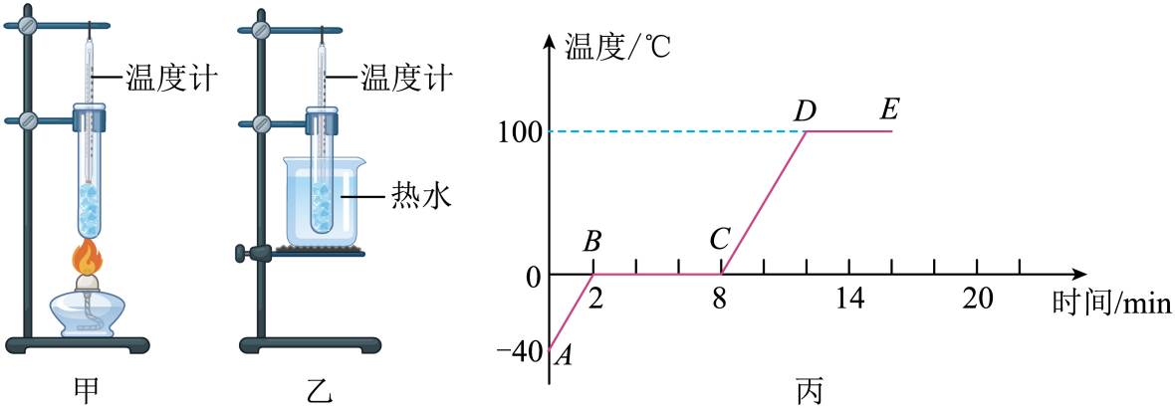
（1）该实验应选用 选填（“大冰块”或“碎冰块”）来进行实验，效果更好些；
（2）为了使试管中的冰受热均匀且便于记录各时刻的温度值，小华应选用 （选填“甲”或“乙”）装置来进行实验；
（3）用酒精灯对烧杯加热，当试管中的冰完全熔化后，继续加热一段时间，如图丙是整个实验过程中温度随时间的变化图象，由图象可知：冰熔化的过程是BC段，在第4分钟时处于 状态；
（4）图象丙中，在实验过程中BC段和DE段，温度保持不变，此过程中 。
A．都不吸热 B．BC段吸热，DE段不吸热
C．都吸热 D．BC段不吸热，DE段吸热
【答案】 碎冰块 乙 固液共存 B
【详解】（1）[1]该实验应选用碎冰块来进行实验，这样受热均匀，效果较好。
（2）[2]图中试管较小，如果直接用酒精灯加热，受热会不均匀，且温度上升较快，不便于记录各时刻的温度值；利用水浴法加热，不但能使试管受热均匀，而且物质的温度上升速度较慢，便于及时记录各个时刻的温度，故应选择乙装置。
（3）[3]由图丙可知，冰的熔化过程是BC段，第4min时，物质处于熔化过程中，处于固液共存态。
（4）[4]BC段是冰的熔化过程，吸热但温度保持不变；在DE段时试管中的水温和烧杯中的水温相同，不存在温度差，DE段试管中的水不能吸热，故选B。
错题举一反三
【典例1-1】运用物理知识可以解决许多生活实际问题,下列热现象所蕴含物理知识解释正确的是（ ）
A．为了让冻肉尽快解冻，可以在肉上撒盐，这样能有效升高冰的熔点
B．舞台上出现的白色薄雾，是干冰升华产生的二氧化碳气体
C．液化石油气主要采用降低温度的方法使气体液化储存在钢瓶内
D．北方冬天在菜窖里放几桶水，是利用了水凝固放热防止菜冻坏
【答案】D
【知识点】熔化与凝固的吸放热、压缩体积液化、升华与凝华的吸放热及其应用
【详解】A．在肉上撒盐，能降低冰的熔点，使冻肉上的冰更容易熔化，从而尽快解冻，故A错误；
B．舞台上出现的白色薄雾，是干冰升华吸热，使周围空气温度降低，空气中的水蒸气遇冷液化形成的小水珠，而不是二氧化碳气体，故B错误；
C．通过压缩体积和降低温度的方法都可以使气体液化，液化石油气是在常温下通过压缩体积的方法使其液化储存在钢瓶内，故C错误；
D．北方冬天在菜窖里放几桶水，当气温降低时，水凝固放热，能使菜窖内的温度不至于太低，从而防止菜冻坏，故D正确。
故选D。
变式训练1如图所示的物理现象，下列说法正确的是（ ）
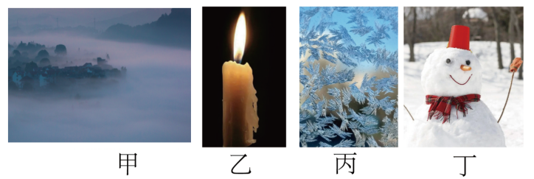
A．甲图中江面上的雾是汽化现象
B．乙图中蜡烛燃烧流出的“烛泪”是液化现象
C．丙图中寒冷的冬季玻璃上的“冰花”是凝固现象
D．丁图中寒冷的冬季雪人逐渐变小是升华现象
【答案】D
【知识点】熔化的概念及现象、生活中的汽、液化现象、生活中的升、凝华现象
【详解】A．甲图中，江面上的雾是是小水珠，是空气中的水蒸气遇冷液化形成的，是液化现象，故A错误；
B．乙图中，蜡烛燃烧流出的“烛泪”是蜡由固态变为液态的过程，是熔化现象，故B错误；
C．丙图中，寒冷的冬季玻璃上的“冰花”是固态的小冰晶，是空气中的水蒸气直接变成了固态的小冰晶，是凝华现象，故C错误；
D. 丁图中寒冷的冬季雪人逐渐变小，是固态的雪直接变成了水蒸气，是升华现象，故D正确。
故选D。
变式训练2关于热现象，下列说法正确的是（ ）
A．春天，草叶上出现露珠，是凝华现象
B．夏天，打开冰箱门有“白气”产生，是升华现象
C．秋天，出现大雾，是液化现象
D．冬天，走进温暖的室内眼镜片变模糊，是汽化现象
【答案】C
【知识点】生活中的汽、液化现象
【详解】A．露珠是空气中的水蒸气遇冷液化形成的小水滴，属于液化现象，而非凝华，故A错误；
B．冰箱门附近的“白气”是空气中的水蒸气遇冷液化形成的小水滴，属于液化现象，而非升华，故B错误；
C．大雾是空气中的水蒸气在温度降低时液化形成的小水滴，属于液化现象，故C正确；
D．眼镜片变模糊是室内温暖的水蒸气遇到冷的镜片液化形成的小水珠，属于液化现象，而非汽化，故D错误。
故选C。
变式训练3小明将一块冰和一块干冰分别放入甲、乙两个相同的易拉罐中，过了一会观察到不同的现象，甲易拉罐中的冰变成冰水混合物，且外壁出现了一层水珠；乙易拉罐中没有液体，但干冰变小，而且外壁有一层霜，下列说法不正确的是（ ）
A．甲易拉罐中出现水，是冰吸热熔化形成的
B．甲易拉罐外壁出现水珠，是空气中的水蒸气放热液化形成的
C．乙易拉罐外壁有霜，是空气中水蒸气吸热凝华形成的
D．乙易拉罐中干冰变小，是由于干冰吸热升华而减少
【答案】C
【知识点】熔化的概念及现象、液化的概念和现象、生活中的升、凝华现象
【详解】AB．甲易拉罐中的冰变成冰水混合物，是由固态变为液态为熔化现象，需要吸收热量，甲易拉罐外壁出现一层水珠，是易拉罐周围空气中的水蒸气遇冷液化形成的，液化放热，故AB正确，不符合题意；
CD．乙易拉罐中干冰是固态二氧化碳，干冰从固态直接变为气态，是升华现象，需要吸热，乙易拉罐周围温度降低，空气中的水蒸气直接凝华成霜，凝华放热，故C错误，符合题意，D正确，不符合题意。
故选C。
【典例1-2】下列厨房用品的工作原理与物理知识相对应的是（ ）
A．电冰箱——液态制冷剂升华吸热
B．微波炉——超声波能够加热食品
C．电烤箱——电流的热效应
D．高压锅——沸点随大气压的增大而降低
【答案】C
【知识点】大气压对液体沸点的影响、利用电流的热效应工作的用电器、电磁波的应用、生活中的汽、液化现象
【详解】A．电冰箱内液态制冷剂在汽化时吸热，即蒸发吸收冰箱内的热，达到降温致冷的目的，然后再液化放热使制冷剂变为液态，所以电冰箱是利用汽化吸热和液化放热的原理工作的，故A不符合题意；
B．生活中常用的微波炉是用微波来加热食品的，故B不符合题意；
C．电烤箱工作时将电能转化为内能，利用电流的热效应工作的，故C符合题意；
D．高压锅密闭较好，内部压强大，水的沸点高，这样高压锅内的温度就会更高一些，就会更快煮熟食物，所以高压锅是利用增大锅内气体的压强，提高水的沸点来提高锅内温度的，故D不符合题意。
故选C。
变式训练12024年10月30日，神舟十九号载人飞船点火升空，并与空间站组合体成功对接，“太空之吻”再现苍穹。对此过程中，下列说法正确的是（ ）
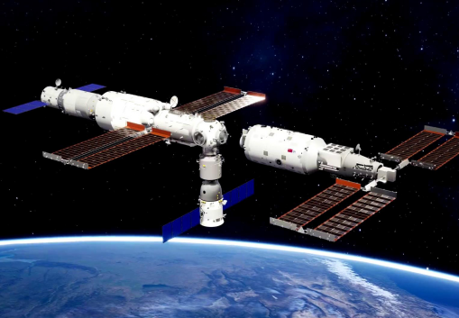
A．对接后，以空间站为参照物，神舟十九号飞船是运动的
B．火箭表面的特殊涂层，高温下会升华，吸收大量的热
C．空间站利用太阳能提供能量，太阳能是不可再生能源
D．地面控制中心是通过超声波与空间站内的航天员相互交流信息的
【答案】B
【知识点】机械运动的相对性、电磁波的应用、升华与凝华的概念和现象、可再生能源与不可再生能源
【详解】A．对接后，以空间站为参照物，神舟十九号飞船位置不发生改变，是静止的，故A错误；
B．火箭表面的特殊涂层，高温下物质状态由固态直接变为气态，物态变化为升华，该过程会吸收热量，故B正确；
C．太阳能可以源源不断的从环境中获取，属于可再生能源，故C错误；
D．由于真空不能传声，因此地面控制中心是通过电磁波与空间站内的航天员相互交流信息的，故D错误。
故选B。
变式训练2生活处处有物理，留心观察皆学问。下列关于热现象解释正确的是（ ）
A．夏天，在饮料中加冰块，因为冰块升华吸热降温
B．皮肤上涂一些酒精会感到凉爽是因为酒精蒸发时吸热
C．100℃的水蒸气比100℃的水烫伤更厉害，因为水蒸气液化成同温度的水时吸收热量
D．吹电风扇会感到凉爽，是因为电扇扇风降低了室内温度
【答案】B
【知识点】熔化与凝固的吸放热、生活中的汽、液化现象、蒸发致冷的应用
【详解】A．夏天饮料中加冰块利用了冰块熔化吸热，故A错误；
B．皮肤上涂一些酒精后，酒精蒸发吸热，所以皮肤会感到凉爽，故B正确；
C．被水蒸气烫伤比被开水烫伤更严重，是因为100℃的水蒸气液化成100℃的水时要放热，故C错误；
D．吹电风扇会感到凉爽，是因为电扇扇风加快了空气流动，从而加快了汗液的蒸发，蒸发吸热，故D错误。
故选B。
变式训练3（多选）2024年6月25日，嫦娥六号返回器（如图所示）携带人类首份克月球背面样品，精准着陆在内蒙古四子王旗，任务取得圆满成功，实现了“三大技术突破”和“一项世界第一”，是我国建设航天强国、科技强国取得的又一标志性成果。已知月球背面的温度约为，返回器进入地球大气层后表面被烧蚀。关于嫦娥六号返回器携带月壤样品返回地球的过程，下列说法中正确的是 （ ）
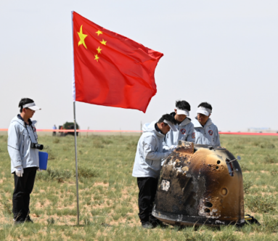
A．返回器外表涂层升华吸热，可以减少高温损害
B．返回器外表涂层凝华放热，可以减少高温损害
C．月壤样品从月球到达地球，其质量不变
D．温度改变，月壤样品的质量也发生了改变
【答案】AC
【知识点】质量的概念及特性、升华与凝华的概念和现象
【详解】AB．返回器外表涂层升华吸热，防止返回器过热，可以减少高温损害，故A正确，B错误；
C．质量是物体的一种基本属性，与物体的状态、形状、温度、所处的空间位置的变化无关，月壤样品从月球到达地球，其质量不变，故C正确；
D．质量是物体的一种基本属性，与物体的状态、形状、温度、所处的空间位置的变化无关，温度改变，月壤样品的质量不发生改变，故D错误。
故选AC。
【典例2-1】将一些干冰放入装有水的杯中，杯中出现大量气泡，且杯上方出现大量白雾；一会儿后，杯子外壁上出现一层细霜。出现白雾和出现细霜涉及的物态变化分别是（ ）
A．汽化、凝华 B．液化、凝华 C．汽化、凝固 D．液化、凝固
【答案】B
【知识点】生活中的汽、液化现象、生活中的升、凝华现象
【详解】杯上方出现的大量白雾，是因为干冰放入水中会迅速升华，升华吸热，使周围环境温度降低，空气中的水蒸气遇冷液化成小水滴，属于液化现象；杯子外壁上出现的一层细霜，是空气中的水蒸气遇冷直接凝华形成的固态小冰晶，属于凝华现象，故B符合题意，ACD不符合题意。
故选B。
变式训练1诗词是我国优秀文化遗产之一，下列对古诗词中涉及的物态变化分析正确的是（ ）
A．“月落乌啼霜满天”———“霜”的形成是凝华现象，需要放热
B．“斜月沉沉藏海雾”——“雾”的形成是汽化现象，需要吸热
C．“露似真珠月似弓”———“露”的形成是液化现象，需要吸热
D．“三更风紧尽成冰”———“冰”的形成是升华现象，需要放热
【答案】A
【知识点】生活中的汽、液化现象、生活中的升、凝华现象、凝固的概念及现象
【详解】A．霜是空气中的水蒸气遇冷直接变成固态的小冰晶，物质从气态直接变为固态的过程叫凝华，凝华过程需要放热，所以 “霜” 的形成是凝华现象，需要放热，故A正确；
B．雾是空气中的水蒸气遇冷液化形成的小水滴，物质从气态变为液态的过程叫液化，液化过程需要放热，不是汽化现象，故B错误；
C．露是空气中的水蒸气遇冷液化形成的小水滴，液化过程需要放热，而不是吸热，故C错误；
D．冰是水遇冷变成固态的冰，物质从液态变为固态的过程叫凝固，凝固过程需要放热，不是升华现象，故D错误。
故选A。
变式训练2哈尔滨市一年四季季节变化分明，下列各种自然现象中说法不正确的是（ ）
A．初春：冰雪消融，雪的升华或熔化都要吸收热量
B．仲夏：草间露珠晶莹，是水蒸气吸热液化而成
C．深秋：枝头“树挂”，是水蒸气凝华形成的小冰晶
D．寒冬：玻璃上冰花剔透，冰花有固定的熔点
【答案】B
【知识点】熔化的概念及现象、熔点和凝固点、生活中的汽、液化现象、生活中的升、凝华现象
【详解】A．初春，冰雪消融，雪的升华是由固态直接变为气态，熔化是由固态变为液态，都需要从外界吸收热量，故A正确，不符合题意；
B．仲夏，草间露珠晶莹，是空气中的水蒸气遇冷液化成的小水珠，附着在植被表面，此过程放热，故B错误，符合题意；
C．深秋，枝头“树挂”，是空气中的水蒸气遇冷凝华成的小冰晶，附着在植被表面，故C正确，不符合题意；
D．寒冬，玻璃上冰花剔透，冰花是室内的水蒸气遇到温度低的玻璃，在其内表面凝华成的小冰晶，小冰晶属于晶体，有固定的熔化温度，即熔点，故D正确，不符合题意。
故选B 。
变式训练3二十四节气被誉为“中国的第五大发明”，关于水在不同节气发生物态变化时的吸、放热情况，下列判断正确的是（ ）
A．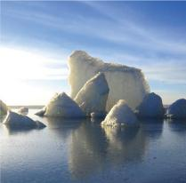立春时节，冰熔化成水要放热
B．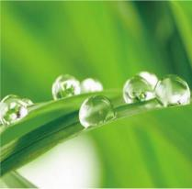白露时节，水蒸气液化成露水要放热
C．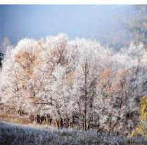霜降时节，水蒸气凝华成霜要吸热
D．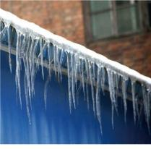立冬时节，水结成冰要吸热
【答案】B
【知识点】熔化的概念及现象、液化的概念和现象、升华与凝华的概念和现象、凝固的概念及现象
【详解】A．冰化成水，是冰由固态变成液体的过程，属于熔化现象，熔化吸热，故A错误；
B．露是空气中的水蒸气遇冷液化形成的，液化放热，故B正确；
C．霜是空气中的水蒸气遇冷凝华形成的，凝华放热，故C错误；
D．水结冰是凝固现象，凝固放热，故D错误。
故选B。
错题过关
1．对于地球的水循环（如图所示），其中所涉及的物态变化，错误的是（ ）
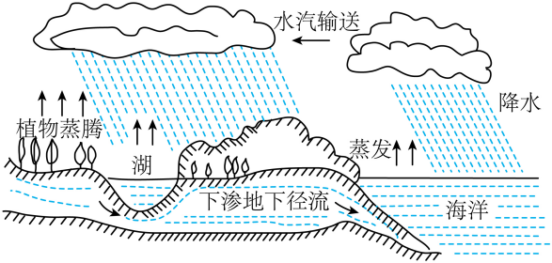
A．盐田中的海水蒸发后，剩下了盐花——凝华
B．雪山上部分积雪直接变成水蒸气——升华
C．云中小水滴遇到寒冷气流形成小冰珠——凝固
D．小冰珠从空中下落过程中变成小水滴——熔化
【答案】A
【详解】A．盐田中的海水蒸发后，剩下了盐花，是液态的水变成了气态的水蒸气，是汽化现象，故A错误，符合题意；
B．雷山上部分积雪直接变成水蒸气，是固态的积雪变成气态的水蒸气，是升华现象，是B正确，不符合题意；
C．云中小水滴遇到寒冷气流形成小冰珠，是液态的小水滴变成固态的小冰珠，是凝固现象，故C正确，不符合题意；
D．小冰珠从空中下落过程中变成小水滴，是固态的小冰珠变成液态的小水滴，是熔化现象，故D正确，不符合题意。
故选A。
2．在“探究蜡烛的熔化特点”和“观察碘锤中的物态变化”两个活动中，采用水浴法加热的主要目的是（ ）
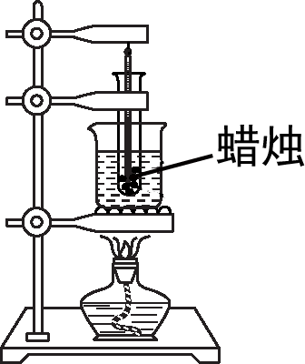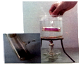
A．都是为了受热均匀
B．都是为了控制温度
C．前者是为了受热均匀，后者是为了控制温度
D．前者是为了控制温度，后者是为了受热均匀
【答案】C
【详解】探究蜡烛的熔化特点实验中，采用水浴法加热是为了受热均匀，使用水浴法对碘锤加热目的是使碘的温度不高于其熔点，故C符合题意，ABD不符合题意。
故选C。
3．下列物态变化中，放热的是（ ）
A．晾在外面的衣服变干的过程 B．烧开水冒“白气”中“白气”形成过程
C．用干冰进行人工降雨过程中干冰的变化 D．春天，冰雪消融的过程
【答案】B
【详解】A．晾在外面的衣服变干，是液态变成气态，属于汽化现象，汽化吸热，故A不符合题意；
B．烧开水冒“白气”是水蒸气遇冷变成液态，属于液化现象，液化放热，故B符合题意；
C．用干冰进行人工降雨是固态直接变化为气态，属于升华现象，升华吸热，故C不符合题意；
D．冰雪消融，冰雪由固态变化为液态，属于熔化现象，熔化吸热，故D不符合题意。
故选B 。
4．下列自然现象的形成，属于液化现象的是（ ）
A．雾凇 B．结冰 C．露珠 D．冰花
【答案】C
【详解】A．雾凇是固体，是由空气中的水蒸气遇冷凝华形成的，故A不符合题意；
B．结冰是液态水变为固态形成的，是凝固现象，故B不符合题意；
C．露珠是附着在物体表面的小水珠，是由空气中的水蒸气遇冷液化形成的，故C符合题意；
D．冰花是固体，是由空气中的水蒸气遇冷凝华形成的，故D不符合题意。
故选C。
5．中华文化源远流长，中华诗词中蕴含着物理知识。下列说法正确的是（ ）
A．“千里冰封，万里雪飘”，冰是水蒸气凝华形成的
B．“露似真珠月似弓”，露是液化形成的，需要放热
C．“床前明月光，疑是地上霜”，霜是水凝固形成的
D．“腾蛇乘雾，终为土灰”，雾是汽化形成的，需要放热
【答案】B
【详解】A．冰是由液态的水遇冷放热后凝固形成的，属于凝固现象，故A错误；
B．露是空气中水蒸气遇冷放热后液化形成的，属于液化现象，需要放热，故B正确；
C．霜是空气中水蒸气在极低的温度下遇冷直接凝华形成的，属于凝华现象，故C错误；
D．雾是空气中水蒸气遇冷放热后液化形成的，属于液化现象，需要放热，故D错误。
故选B。
6．下列物态变化的吸放热，与其他三个不同的是（ ）
A．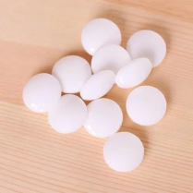樟脑丸变小 B．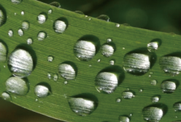露珠的形成
C．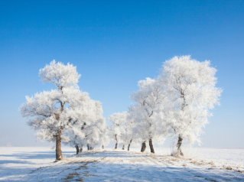“雾凇”的形成 D．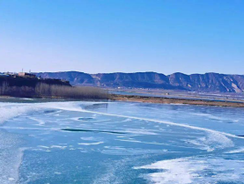河水结冰
【答案】A
【详解】樟脑丸变小，这是固体樟脑丸，直接升华为气体，会吸收热量；露珠的形成，这是由于空气中的水蒸气，遇冷液化为小水珠，会放出热量；“雾凇”的形成，这是由于空气中的水蒸气，直接凝华为小冰晶，会放出热量；河水结冰，这是由于液体水，凝固为固体冰，会放出热量；综上所述，樟脑丸变小会吸收热量，露珠的形成会放出热量，“雾凇”的形成会放出热量，河水结冰会放出热量，则这四个物态变化的吸放热，与其他三个不同的是樟脑丸变小。
故选A。
7．“北国风光，千里冰封，万里雪飘”是伟大领袖毛泽东在《沁园春•雪》中描写的壮丽景色。其中形成“雪”的主要物态变化是 ，在这个过程中会 （填“吸热”“放热”）。
【答案】 凝华 放热
【详解】[1][2]“雪”是空气中气态的水蒸气直接变成固态的小冰晶，是凝华现象，其形成过程会放热。
8．深秋早晨草地上出现的霜是 （填物态变化名称）现象，它的形成需要 热。
【答案】 凝华 放
【详解】[1][2]深秋早晨草地上出现的霜是空气中的水蒸气遇冷直接凝华成固态的小冰晶，此过程放热。
9．《流浪地球》中有一段情节描述了将来某一天，由于太阳辐射的减少，在地球表面，北京气温达-84℃，这里人呼吸时呼出的“白气”已经不是小水滴，而是一些小冰晶，这些冰晶的形成是 （填物态变化名称）现象，在这个过程中，要 （选填“吸收”或“放出”）热量。
【答案】 凝华 放出
【详解】[1][2]假设北京气温达-84℃，呼出的“白气”已经不是水滴，而是一些小冰晶，这些冰晶是水蒸气直接凝华成的小冰晶，是凝华现象，凝华放热。
做错原因分析

